特别注意：
（1）本刊投稿模板中涉及的字体包括：方正书宋_GBK、方正仿宋_GBK、黑体、Times New Roman（简称为新罗马），其中方正字体非系统自带，请先下载并安装字库，以保证字体能正确显示。
（2）全文中，除特殊标注之处外，中文使用“方正书宋_GBK”字体；英文、公式、符号使用“Times New Roman”字体。
（3）根据最新国家标准变化，本刊自2026年起，稿件中文部分的内容统一使用中文标点符号，排方正书宋_GBK字体。
（4）为了全刊公式及符号统一，请务必使用MathType公式编辑器录入公式，不能使用Word自带的公式编辑器（因为公式转换后会全部变成图片，需要重新录入）。另请注意公式需按照模板设置正确的字号，且避免在Word中缩放。
（5）请保存为.doc格式，以保证版式的高兼容性。
（6）模板中所有彩色字体下的说明性文字，正式提交论文时请去掉。投稿时请同时上传稿件word文件和转为pdf格式的文件。

文章标题（字号三号；中文黑体，英文、数字Times New Roman加粗）

第一作者^{1,2)}，第二作者^{1)*}，第三作者²⁾（方正仿宋GBK四号；通信作者非第一作者时，其姓名右上角加*；若所有作者同属一个单位，不加单位序号）
¹⁾ (中文工作单位名称 中文城市名 邮编)（方正书宋_GBK 8pt）（单位写全称；除涉密单位外，单位名称需具体到院系级；国外单位不需翻译为中文，写英文名称即可）
²⁾ (中文工作单位名称 中文城市名 邮编)
(通信作者的E-mail地址)（须给出通信作者工作邮箱，若因涉密问题无法提供则需提供工作邮箱使用说明）
摘 要（黑体）：摘要正文。（方正书宋_GBK 8.5pt）（研究论文：应包括本文的研究目的(精炼为1~2句话)，简述所提出的方法(或算法或模型或网络等)的过程，以及实验或算例(包括数据、对比方法、评价指标的相关描述和定量评价的实验结果)；不使用“本文”“我们”等第一人称的写法，用第三人称如“所提方法/算法/模型/网络”。综述论文：应简明扼要陈述综述内容，具有独立性和自含性，即不阅读全文就能获得必要的信息，以“介绍了...”“简述了...”“回顾了...”“分析了....”等句式开头，指示论文主题涉及的各分论题及其内容；以“指出了...”“得出...”“分析表明....”等句式表述作者创新性见解的具体内容，包括学术观点、发展方向预测及建设性意见或建议等。）
关键词（黑体）：关键词1；关键词2；关键词3；关键词4；关键词5（方正书宋_GBK 8.5pt）（关键词一般4~6个，按重要性排序；宜选择能表示论文本质的词语，使论文可以更容易被检索，建议选择明确表达本文主题的专指性词语且为规范术语，如论文的核心主题、对核心主题起重要限定修饰作用的词等，不使用泛指词）
中图法分类号：TP391.41 DOI：10.3724/SP.J.1089.稿件编号（稿件编号在系统中投稿后自动生成，形式如2026-00001；新投稿阶段无需填写，保留模板内容即可）

Title（Times New Roman 13.5pt，加粗）（英文题目每个实词首字母大写）

Author 1^{1,2)}, Author 2^{1)*}, and Author 3²⁾ （如Wang Ying^{1,2)}, Wang Xiaoying^{3)*}, and Lyu Ying²⁾）
¹⁾ (英文工作单位, 英文城市名 邮编) （英文单位每个单词全拼，每个实词首字母大写；英文单位名称和城市名排斜体；邮编排正体）
²⁾ (英文工作单位, 英文城市名 邮编)
Abstract: text.
Key words: text1; text2; text3; text4; text5（与中文关键词一一对应）

（正文开始双栏排版，栏宽21.59字符，两栏间距3字符）
正文（方正书宋_GBK 10pt）
（引言不加章节号和标题，不宜有插图、表格和公式，不宜使用结论性的表述；摘要、引言和结论的内容不应重复）

1 1级标题（字号11.5pt；中文排黑体，英文、数字排Times New Roman加粗）
正文

1.1 2级标题(字号五号；中文排黑体，英文、数字排Times New Roman加粗)
正文
1.1.1 3级标题（中文排方正书宋_GBK 10pt）
正文

4 结 语(若小节标题只有2个字，则加2个自然空)
正文（结语应是对论文要点概述、优缺点分析以及未来工作的展望，虽然摘要与结论有重叠的内容，但还是要有区别，结语不应是摘要和引言的重复）

致谢 感谢XX……。（非必需项，确有需要时按此版式撰写。对于不符合论文署名条件，但对研究成果确有直接贡献者，可以致谢形式列出，致谢的对象通常包括协助研究的实验人员、为研究提供器材和测试等的机构或人员、提出过指导性意见的人员等）

参考文献(References):（黑体11.5pt）
(各类文献严格按照主页上的《参考文献规范》^{①}，中文文献需给出英文信息)
- Sun C, Pan Z G, Li Y. SPR based natural interaction between real and virtual worlds in augmented reality[C] //Proceedings of International Conference on CyberWorlds. Los Alamitos: IEEE Computer Society Press, 2008: 117-124（英文、数字、符号排Times New Roman，中文排方正书宋_GBK，字号8pt）
脚注的排版法，通栏放

① https://www.jcad.cn/jcadcms/show.action?code=publish_402880124b351f94014b3546c5700010&siteid=100000&newsid=a07645b61bf94283b606b39bcc1d762f&channelid=0000000053（若文中有脚注，按此版式排；字号8pt；每页中的脚注均从①开始编号）
(会议论文：作者. 题名[C] //会议论文集名称. 出版地: 出版者, 出版年: 页码)
- Zheng Chuankun, Fan Hangming, Lin Zihao, et al. Survey of deep learning techniques for high-fidelity material representation and generation[J]. Journal of Computer-Aided Design & Computer Graphics, 2025, 37(9): 1477-1504(in Chinese)
(郑传焜, 范航明, 林子豪, 等. 面向高保真材质表示与生成的深度学习技术综述[J]. 计算机辅助设计与图形学学报, 2025, 37(9): 1477-1504)
(期刊论文：作者. 题名[J]. 期刊名, 年, 卷(期): 页码)
- Lian Zhenhan, Wang Zhangye, Niu Jiong, Cheng Lechao. A Review of Dynamic Scene Reconstruction Based on 3D Gaussian Splatting[J/OL]. Journal of Computer-Aided Design & Computer Graphics: 1-17[2026-01-01] https://www.jcad.cn/article/doi/10.3724/SP.J.1089.2025-00251(in Chinese)
(连振晗, 王章野, 牛炯, 等. 基于三维高斯泼溅的动态场景重建研究综述[J/OL]. 计算机辅助设计与图形学学报: 1-17[2026-01-01] https://www.jcad.cn/article/doi/10.3724/SP.J.1089.2025-00251)
(在线发布、尚未未确定卷期页码的期刊论文：作者. 题名[J/OL]. 期刊名, 年, 卷(期): 页码[引用日期]. 获取和访问路径)
- MandelBrot B. The fractal geometry of nature[M]. New York: Freeman, 1982
(专著：作者. 书名[M]. 版本(第1版不注). 出版地: 出版者, 出版年: [页码])
- Tagg R C，Push M. Enzyme catalyzed cellular transaminations[M] //Round A F. Advances in Enzymology，vol 1. 3rd ed. New York: Academic Press, 1954: 125-147
(专著析出文献：析出文献作者. 析出文献名[M] //[编者.]专著名, 卷. 版本. 出版地: 出版者, 出版年: 页码)
- Gonzalez R C，Woods R E. Digital image processing[M]. 2nd ed. Beijing: Publishing House of Electronics Industry, 2003: 72-80(in Chinese)
(Gonzalez R C, Woods R E. 数字图像处理[M]. 阮秋琦，阮宇智, 等译. 2版. 北京: 电子工业出版社, 2003: 72-80）
(译著：原作者. 原文书名[M]. 出版地: 出版者, 出版年: 页码(in Chinese)
(原作者. 中文书名. 译者姓名，译. 出版地: 出版者, 出版年: 页码))
- MC88100 RSIC Microprocessor User’s Manual[M]. 2nd ed. Englewood Cloffs: Perntice Hall, 1990
(用户手册：用户手册名[M]. 出版地: 出版者, 出版年)
- Ma Cong. The research of MLTMMT(multi level technology mapping for multi target) in HLS(high level synthesis)[D]. Beijing: Tsinghua University, 1998(in Chinese)
(马聪. 高级综合中多目标多层次工艺映射技术研究[D]. 北京: 清华大学, 1998)
(学位论文或技术报告：作者. 题名[D或R]. 保存地: 保存单位, 保存年)
- Zheng Xiaopeng, Zhu Yiming, Wang Shengfa, et al. A boundarylayer mesh generation method based on anisotropic volume harmonic field: CN, CN112613206A[P]. 2021-04-06(in Chinese)
(郑晓朋, 朱一鸣, 王胜法, 等. 一种基于各向异性体调和场的附面层网格生成方法: 中国, CN112613206A[P].2021-04-06)
(专利文献：专利申请者. 专利题名: 专利国别, 专利号[P]. 公告日期或公开日期)
- Federal Aviation Administration. AC 150/5220-24—2009 airport foreign object debris detection equipment[S]. Washington DC, USA: USA Department of Transportation, 2010
(技术标准：起草责任者. 标准代号 标准顺序号—发布年 标准名称[S]. 出版地: 出版者, 出版年（可略去起草责任者、出版地、出版者和出版年）)
- Ge Z Y, Mahapatra D, Sedai S, et al. Chest x-rays classification: a multi-label and fine-grained problem[OL]. [2023-11-27]. http://arxiv.org/abs/1807.07247
(电子文档：作者. 题名[OL]. [用投稿日期代替即可]. 获取和访问途径)

分图排版
说明：（1）分图序号和分图标题一定要放在分图居中处。图题和分图题应精炼，解释性词语放入正文中，图题中一般不加标点符号。
（2）图片或文本框的文字环绕模式请使用“嵌入型”，勿使用“浮于文字上方”等方式；绘图工具、文本框形式插入的图片请先组合图片及其中文字。
（3）若图较宽，可通栏排。
（4）图应具有自明性，对比算法若有参考文献应在图题、分图题或图例中相应位置标引文献序号。
（5）若图中有涉及中国地图，请确认地图符合自然资源部《公开地图内容表示规范》，使用有审图号的地图，参考：
https://mp.weixin.qq.com/s/sEqdvUJPjnKC-BKNdGdeIQ。
（6）图片若涉及他人肖像等，请确认不存在侵犯他人肖像权的风险；建议尽可能使用公开数据集中的图片数据。
（7）对于修改后发表的稿件，提交修改稿时需同时提供可编辑的图文件，如AI、Visio、Origin，Excel、CDR、word、ppt、emf格式，不要提供tif、JPG、PNG等没有图层的文件；如果用Excel制图，直接提供Excel；如果用Visio制图，提供Visio（保存为低版本）；如果用其他的软件制作的图，请导出AI、emf和PDF文件。

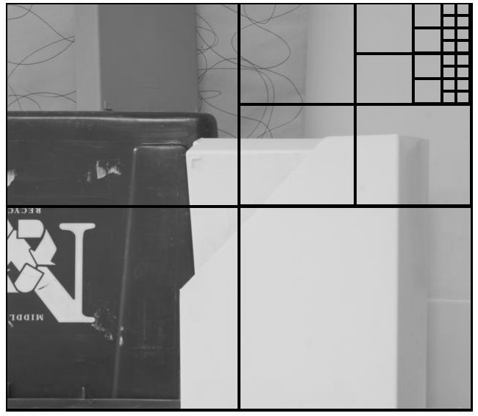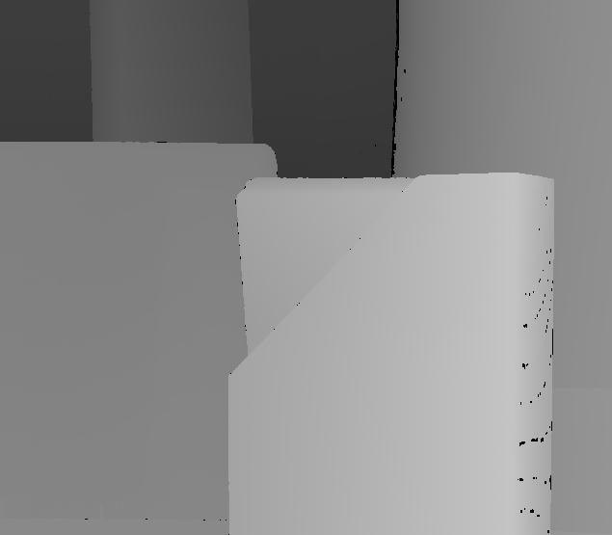
a. 分块结果（分图题） b. 真实视差图（方正书宋_GBK 8pt)
图1（图序） Plastic的最小视差计算（图题）（方正书宋_GBK 9pt）

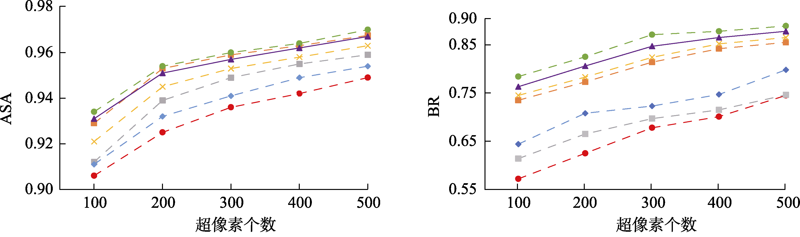
a. ASA b. BR
图2 BSDS500数据集上7种方法指标对比（通栏图排法）

表格排版
表1（表序，Times New Roman加粗） 搜索空间降低比率及命中率（表题，黑体9pt）%
图像对（栏头）（方正书宋_GBK 8pt） | R | H（横向栏目）
纵Baby1 | 41.200 5 | 90.0
向Bowling1 | 10.400 1 | 96.3
栏Cloth1 | 26.221 3 | 99.5
目Venus | 20.052 3 | 100.0
平均 | 27.762 5 | 97.3
注：粗体表示最优值。（表注字号8pt）
说明：（1）数据项中小数点对齐，留千分空。
（2）表题、栏头、横向和纵向栏目不能为空缺项。
（3）表格排三线表，表的上下2条线粗细为1.0pt，表内部横线粗细为0.5pt。
（4）表中若有Mathtype公式，Size对应值为8pt，5pt，3pt。
（5）若表较宽，可通栏排。
（6）表应具有自明性，表中若有加粗、下划线等特殊字体或符号，需加表注说明其含义；对比算法若有参考文献应在表中标引文献序号。

表2 本文使用的三维模型信息统计（通栏表排法）
模型 | 原始数据  几何信息/MB | IPB数据  6个层级/GB | 三角面片数目 | 对象数目 | 并行光栅化  用时/min:s | 绘制服务响应时间/s
 |  |  |  |  |  | 无缓存 | 有缓存
博物馆 | 61 | 9.6 | 1 604 534 | 2 959 | 15:53 | 2.45 | 0.37
古典村落 | 524 | 4.8 | 12 308 935 | 10 743 | 10:50 | 2.18 | 0.35
波音飞机 | 15 360 | 7.0 | 322 056 201 | 12 869 | 36:28 | 4.30 | 0.48

公式排版
说明：（1）未被下文引用的公式，以及表达式不宜使用公式序号，公式末尾加中文标点符号；被下文引用的公式加序号，须先给出公式、后文引用。
（2）公式需要转行时，运算符排在第1行末尾，第2～n行比第1行右移2格，如：
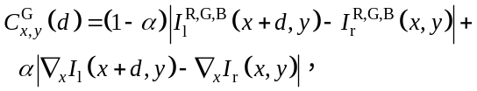
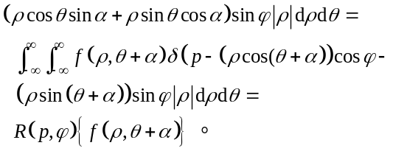
（3）占多行的独立公式序号与最下行齐，如
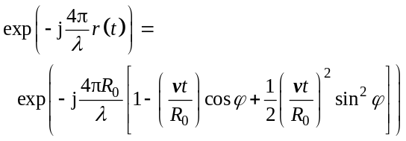 (1)
（4）带有编号的公式包含多于一个公式时，需用大括号联立。联立形式公式序号竖直方向居中、右齐，如
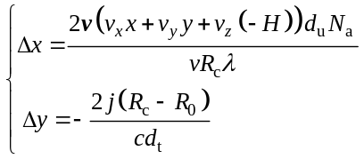 (2)
（5）公式中的省略号用竖直居中的形式，如
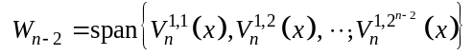。
（6）求和符号的上限和下限分别排到∑的下方和上方，如
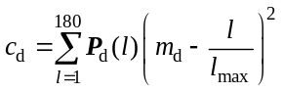。
（7）公式中字号设置先选择size，具体值设置如下图所示（注意单位为pt，非%）：
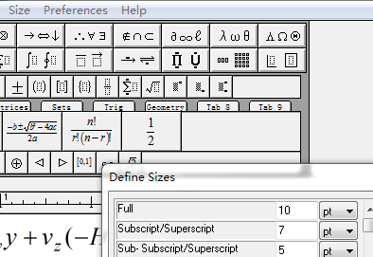
（8）MathType公式编辑器快捷键攻略参考：https://mp.weixin.qq.com/s/DkNRhALksLdBaqcbTt6dVA；排版设置攻略参考：https://mp.weixin.qq.com/s/iLFWBsYUGXtKJ_K_SzIdYw。

算法排版

本文算法步骤如下：（方正书宋_GBK 10pt）
输入：邻接矩阵A。（方正书宋_GBK 10pt）
输出：可达矩阵P。（方正书宋_GBK 10pt）
Step1. 读入图像，利用式(4)提取强度分量。
Step2. 对强度分量进行Canny算子边缘检测；
Step2.1. 对****；（方正书宋_GBK 9pt）
说明：（1）输入、输出排正文字体，即方正书宋_GBK 10pt；
（2）Step1开始排方方正书宋_GBK 9pt，其中的Mathtype公式Size对应值为9pt，6pt，4pt；
（3）下级首行比上级首行右移2格。

附录排版

附录A 双队算法的正确性分析（黑体五号）
为了证明双队算法的正确性，首先给出一个相关的定理。（附录中所有文字排9pt字号）
P₂P₃≤P₁P₃–L_{l} (A1)
表A1 铣削零件中常见的制造特征
（附录中的图表排法）
特征 | 模型 | 特征 | 模型
通孔 |  | 角型腔 | 
盲槽 |  | 阶梯 | 
通道 |  | 型腔 | 

